Histórico de Versões

Data | Versão | Descrição | Autor | Revisor | Aprovado por
23/03/2018 | 1.0 | Preenchimento do documento | Anderson
07/04/2018 | 1.1 | Continuação do preenchimento | Anderson
11/04/2018 | 1.2 | Inserir diagramas | Anderson
18/04/2018 | 1.3 | Inserindo plano de teste e diagrama de classes | Anderson, Joziel, Everton,Fernandinho,Allison

Índice

Histórico de Versões 1
Índice 2
Documento de Arquitetura de Software 3
1.Objetivo do Documento 3
2.Objetivos e Restrições da Arquitetura 3
3.Elementos Arquiteturalmente Significativos 5
4.Descrição da Arquitetura 5
4.1.Camadas e Subsistemas 5
4.2.Padrões e Mecanismos Arquiteturais 9
4.3.Topologia 13
4.4.<Visão de Implementação> 15
4.5.Outras Visões 17
5.Decisões e Justificativas 17

Documento de Arquitetura de Software

- Objetivo do Documento

Um pouco sobre documentação segundo Steuart Henderson Britt, "Fazer negócios sem publicidade ou projetar uma arquitetura sem documentar, é como piscar para uma garota no escuro. Você sabe que está fazendo, mas ninguém mais sabe."

O Documento de Arquitetura de Software provê uma visão geral da arquitetura através de diferentes tipos de visões para descrever os diferentes aspectos do sistema.

- Objetivos e Restrições da Arquitetura

O objetivo é desenvolver o software utilizando as tecnologias abaixo:

- Java - Linguagem de programação principal.
- Wildfly - Servidor de aplicação.
- Hibernate - Entidade de persistência de dados no Banco.
- Rest - Padrão de comunicação entre o frontend e o backend.
- HTML5 – Linguagem de marcação, para gerar as telas da aplicação.
- CSS3 – Linguagem de estilização das páginas em HTML.

As principais restrições são

- Promover um ambiente de desenvolvimento que funcione nos sistemas operacionais Debian 9 e Windows 10.
- Desenvolver métodos que alimentem o nosso banco de dados com dados de terceiros.
- Utilizar o Maven como gerador de dependências e build de nosso projeto..

Diagrama de implantação
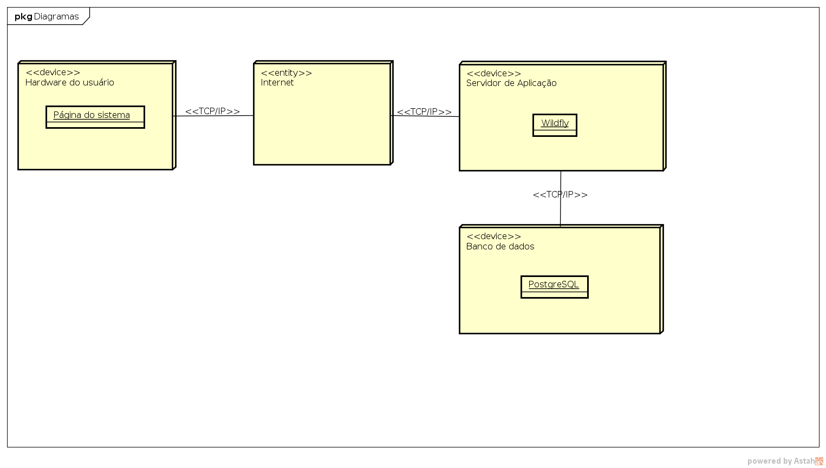
- Elementos Arquiteturalmente Significativos
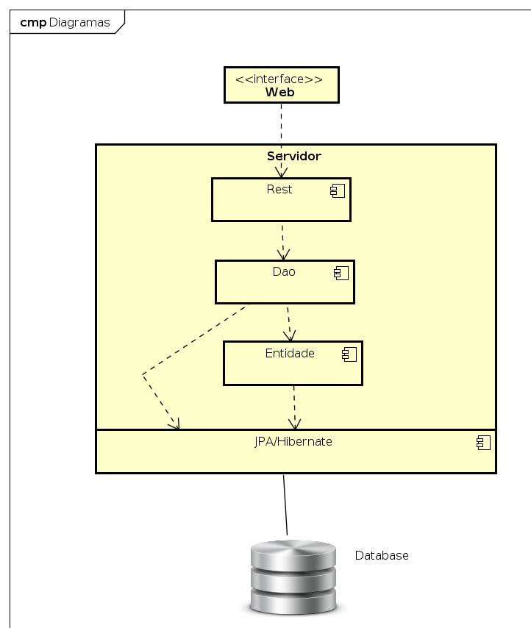

- Descrição da Arquitetura

  - Camadas, Subsistemas e testes
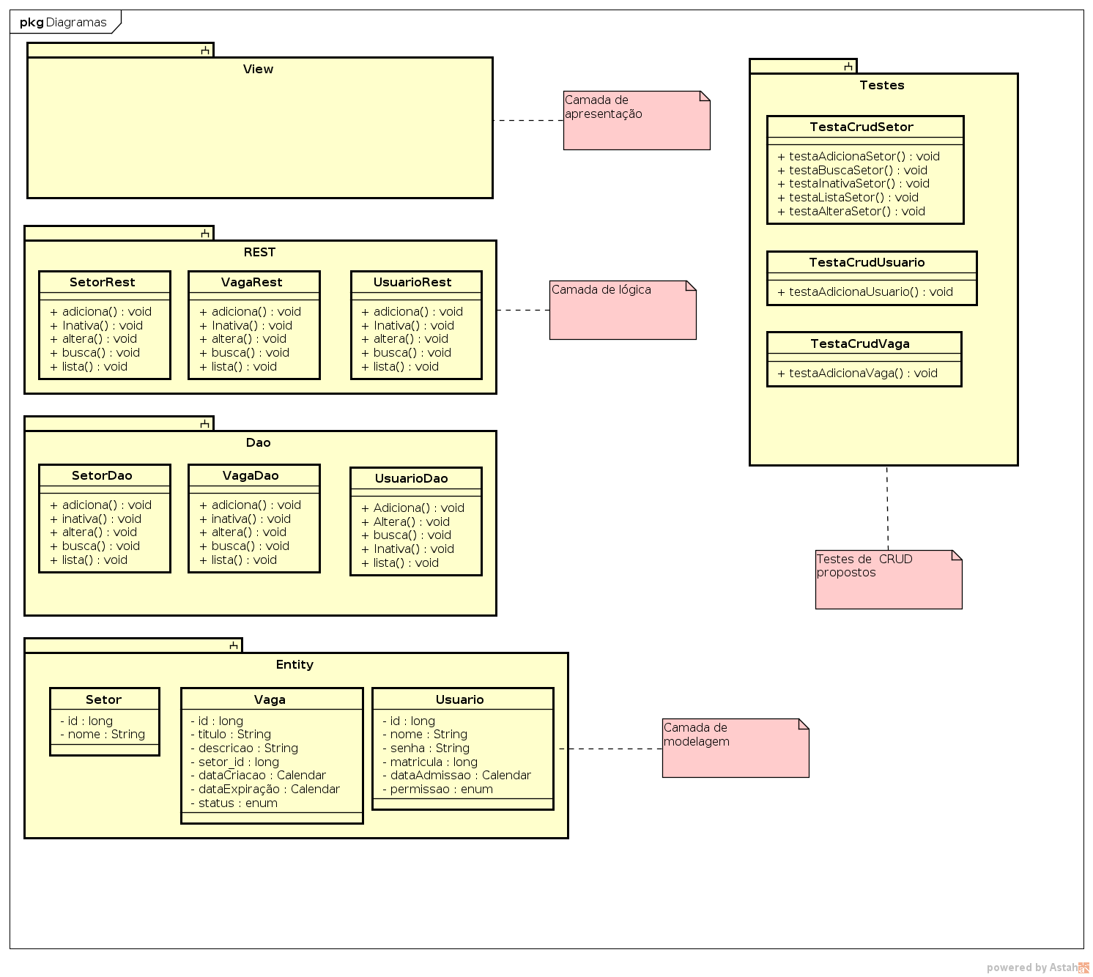

  - Padrões e Mecanismos Arquiteturais

<Apresenta os mecanismos de análise e projeto, regras de modelagem, estereótipos e padrões comportamentais da arquitetura>

Documentação:<Insira aqui as documentações e as imagens dos diagramas de interação contidos nas pastas Padrões Comportamentais Importantes. Essas pastas se encontram situadas debaixo das pastas 04 - Elementos do Modelo Arquiteturalmente Significativos, dentro do Modelo de Projeto e/ou do Modelo de Análise>

  - Topologia

<Apresenta o diagrama geral de implantação.>

Documentação:<Insira aqui a documentação e a imagem do diagrama de implantação (deployment diagram)>

  - <Visão de Implementação>

<Esta seção é opcional e descreve os principais componentes do software a serem implantados e suas relações de dependência.>

Documentação:<Insira aqui a documentação e a imagem do diagrama de componentes>

  - Outras Visões

<Apresenta outras abstrações da arquitetura que se julguem necessárias, como visão de processos concorrentes, visão de dados, etc>

- Decisões e Justificativas

<Descreve as principais decisões tomadas para a arquitetura e as justificativas para as escolhas dentre as alternativas consideradas.>

